Documentation Technique

Application GSB PPE 3

Table des matières
1. Modélisation 2
2. architecture 3
3. production du code source 3
4. Déploiement 3



1. Modélisation

modèle de la base de données :
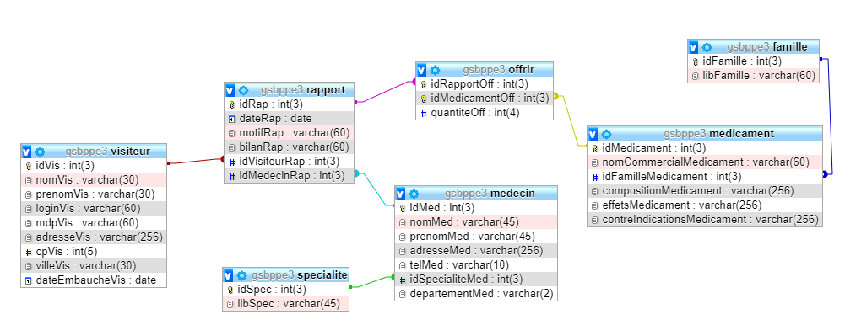

MCD
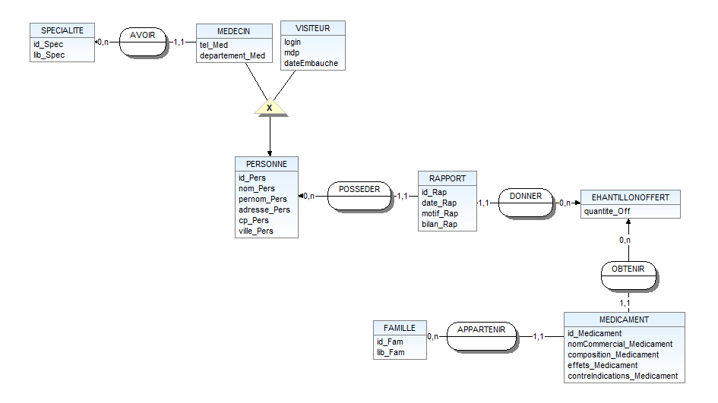

2. architecture
Base de Données

Classe Passerelle

Classe Métier
Windows Form

utilisateurs

3. production du code source

La documentation du code source et réalisée via les commentaires qui utilise les standards de production et adopte les normes de documentation.
Le code source utilise les normes fournies avec la documentation Microsoft retrouvable sur le site de microsoft.

4. Déploiement

Le déploiement du logiciel nécessite le code source ainsi que de la base de données nommée « gsbppe3 » intégrée dans un serveur MySQL.

